**FORMULARIO DE DECLARACIÓN JURAMENTADA DE AUTORÍA Y ORIGINALIDAD DE LA OBRA ENTREGADA AL INSTITUTO DE PATRIMONIO Y CULTURA DE CARTAGENA.**

Nosotros, _Yesid Eduardo Díaz López y Deivis Ramos de Alba mayores de edad, identificados con C.C. _X_ C.E. ___ PASAPORTE__ No. _1.047.380.365_ de _Cartagena _ con C.C. _X_ C.E. ___ PASAPORTE__ No. _1.047.427.617_ de _Cartagena__.

**DECLARO BAJO LA GRAVEDAD DE JURAMENTO**

Que la obra Argolleras, Las mujeres en la época de la independencia participante en la convocatoria “SOMOS TRADICIÓN FESTIVA”, en la modalidad de _Artes teatrales- grupo teatral, es original, inédita y de nuestra autoría.

Además, declaro que la obra fue realizada sin violar o usurpar derechos de autor de terceros, y que no ha sido cedida con antelación, ni que sobre la misma pesa gravamen alguno, ni limitación en su uso, publicación o utilización por parte de entidad alguna.

Al garantizar la originalidad de la propuesta, exonero al Instituto de Patrimonio y Cultura de Cartagena IPCC por cualquier reclamación presente o futura que sobre la titularidad de la propuesta pudieran expresar terceros afectados. En caso de presentarse cualquier reclamación o acción por parte de un tercero, asumiré toda responsabilidad, comprometiéndome con el IPCC a defender, por todos los medios judiciales y extrajudiciales, la integridad de los derechos de autor sobre la obra desarrollada.

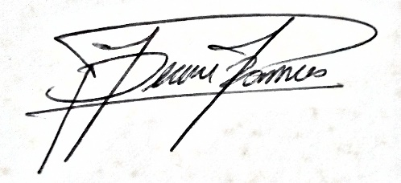Firmado en Cartagena el día _21_ de __septiembre_ de 2021

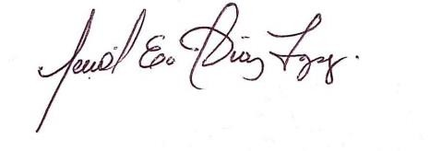

**Firma: _______________________ Firma: _________________________**

**Nombre: __Yesid E. Díaz López_____ Nombre: __Deivis Ramos De Alba__**

**Cedula: _1047380365 de Cartagena_ Cedula: _1047427617 de Cartagena_**